HTML简单介绍

# HTML简单介绍

## HTML：Hypertext Markup Language 超文本标记语言；用来制作网页的标记语言；

## HTML是一种标记语言，不是一种编程语言，不需要编译，直接由浏览器解释执行，标记语言用一套标记标签 (markup tag)。

## HTML 使用标记标签来描述网页，HTML 文档包含了HTML 标签及文本内容。HTML文档也叫做 web 页面。

## HTML语言对字母大小写不敏感，一般建议小写。

## HTML文件是一个文本文件，包含一些HTML元素、标签等，且HTML文件必须以.html或.htm作为后缀名。

## HTML5是HTML最新的修订版本，2014年10月由万维网联盟（W3C）完成标准制定，并由W3C维护。HTML5的设计目的是为了在移动设备上支持多媒体。

# HTML版本介绍

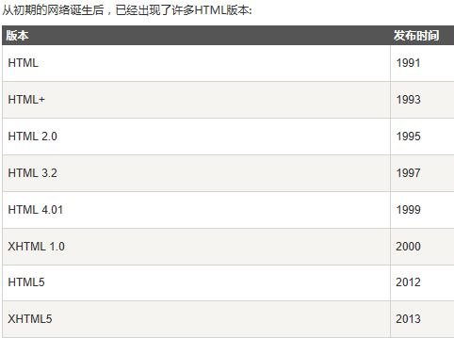

# HTML实例：

**<!DOCTYPE html>**

<html>

**<head>**

**<meta charset="utf-8">**

**<title>菜鸟教程(runoob.com)</title>**

**</head>**

<body>

<h1>我的第一个标题</h1>

<p>我的第一个段落。</p>

</body>

</html>

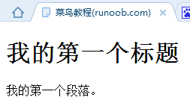

# HTML的学习内容及学习方法

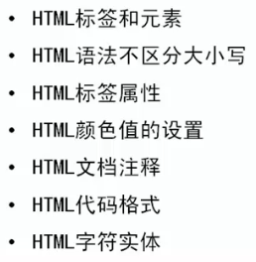

主要是学习**HTML标签及其属性**。

**学习方法：就是把常用的标签和属性记住即可**。

# HTML标签介绍

## HTML 标记标签通常被称为 HTML 标签 (HTML tag)。

## HTML 标签是由尖括号包围的关键词，比如 <html>

## HTML 标签通常是成对出现的，比如 <b> 和 </b>

## 标签对中的第一个标签是开始标签，第二个标签是结束标签。开始和结束标签也被称为开放标签和闭合标签。

**<标签>内容</标签>**

# Web浏览器

**Web浏览器**（如谷歌浏览器，Internet Explorer，Firefox，Safari，欧朋浏览器）是用于读取HTML文件，并将其作为**网页**显示。

# HTML网页结构

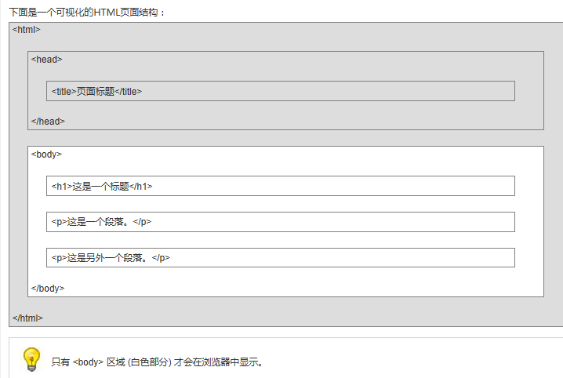

注意： **只有body标签内的部分，才会在浏览器中显示。**

# <!DOCTYPE> 声明

## <!DOCTYPE>声明有助于浏览器中正确显示网页。

网络上有很多不同的文件，如果能够正确声明HTML的版本，浏览器就能正确显示网页内容。

## doctype 声明是不区分大小写的，以下方式均可：

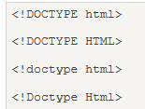

## <!DOCTYPE>通用声明

### HTML5

<!DOCTYPE html>

### HTML 4.01

<!DOCTYPE HTML PUBLIC "-//W3C//DTD HTML 4.01 Transitional//EN"  
"http://www.w3.org/TR/html4/loose.dtd">

### XHTML 1.0

<!DOCTYPE html PUBLIC "-//W3C//DTD XHTML 1.0 Transitional//EN"  
"http://www.w3.org/TR/xhtml1/DTD/xhtml1-transitional.dtd">

# HTML5的改进

## 新元素

## 新属性

## 完全支持 CSS3

## HTML5多媒体：Video 和 Audio

使用 HTML5 你可以简单的在网页中播放 **视频(video)与音频 (audio)** 。

HTML5 <video>

HTML5 <audio>

## 2D/3D 制图

## 本地存储

## 本地 SQL 数据

## Web 应用